**任务4 药物的注射**

**【学习目标】** 掌握犬猫常用的注射方法，能正确的给犬猫进行注射给药。

**【仪器及材料】**实验用犬或猫，保定绳，电剪，一次性注射器，一次性输液包，各型号留置针，酒精棉，胶布，压脉带，碘酊，生理盐水等。

**【方法与步骤】**

注射是防治宠物疾病常用给药技术。将药物直接注入动物体内，能很快产生药效。皮下、肌肉、静脉注射，是临床最常用的方法。依据药物的性质、数量及疾病的具体情况还有腹腔、胸腔、气管内及眼球结膜等部位注射。

一、皮下注射

皮下注射是将药物注射于皮下组织内，经毛细血管、淋巴管吸收，一般经5～10min呈现效果。凡是易溶解无强刺激性的药品及疫苗等均可作皮下注射。

（一）部位  选择皮下组织较疏松的部位。犬猫在颈背部。见图2-1-15。

（二）方法  局部剪毛消毒，用左手的拇指和中指捏起皮肤，食指压其顶点，使形成三角凹窝。右手持注射器，迅速将针头刺入凹窝中心的皮肤内，深2cm左右，回抽注射器不见回血时，注入药液。药液多时应分点注射，注射完毕拔出针头，局部涂以碘酊。

二、肌肉注射

肌肉内血管丰富，注射后吸收较快，仅次于静脉注射；又因感觉神经较皮下少，故引起疼痛较轻，临床上应用较多。

（一）部位  凡是肌肉丰富的部位，均可进行肌肉注射。犬猫在脊柱两侧的腰部肌肉或股部肌肉。见图2-1-16。

（二）方法  局部消毒，将针头迅速刺入肌肉内，抽拔活塞无回血后缓慢注入药液。注射时，不要将针头全刺入肌肉内，以免折断时不易取出。

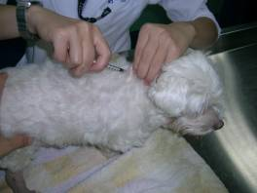 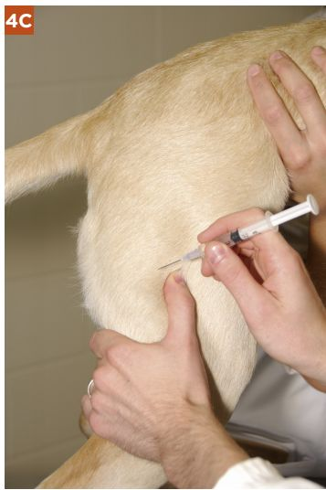

图2-1-15 皮下注射法 图2-1-16 肌肉注射法

三、静脉注射

将药液注射于静脉血管内，随着血流很快分布到全身，奏效迅速，但排除较快，作用时间短。

（一）部位  犬猫均可在颈静脉沟上1/3与中1/3交界处进行静脉注射。犬还可在腕关节以上的前内侧或腕关节以下掌中部前内侧的静脉，或跗关节外侧上方的静脉、股内侧的静脉等注射。

（二）方法  剪毛消毒后，以手指压在注射部位近心端静脉上，待血管膨隆后，将针头以15°～45°角刺入血管内，见到回血后，将针头顺血管走向推进约1cm，将输液瓶提高，药液即流入静脉内。注射完毕，左手拿洒精棉球压紧针孔，右手迅速拔出针头。为了防止针孔溢血，继续紧压局部片刻，最后涂以碘酊。见图2-1-17，图2-1-18。

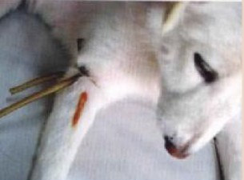 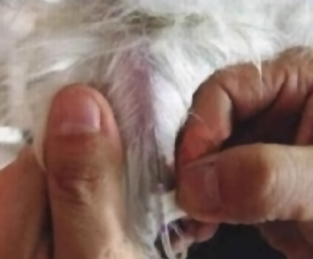

**静脉注射法**

图2-1-17 犬的静脉注射法 图2-1-18 犬的静脉注射法

四、安置静脉留置针

（一）部位犬猫常用注射血管有前肢头静脉、外侧隐静脉、内侧隐静脉、趾背侧总静脉。见图2-1-19。

（二）方法 根据犬猫体型、年龄、病情、血管充盈情况等选择合适的留置针型号（见图2-1-20，图2-1-21）。常规消毒进针部位，以右手拇指与中指握住套管回血腔两侧，食指轻按在外套管上面，无名指、小指与患畜皮肤接触固定，以15°～30°缓慢进针，刺穿血管见回血后降低角度再将针推入1～2mm，拇指、中指固定针芯往后抽出一点，食指轻轻往前推送外套管，直至全部进入血管内，把针芯抽出来，拧上肝素帽。固定时先用纸胶带固定留置针导管座及肝素帽，再用医用橡皮胶带固定第二圈，最后用弹性绷带覆盖一圈半固定。然后用3～20mL生理盐水封管。

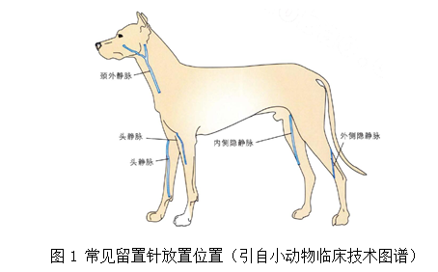

图2-1-19 留置针安置部位

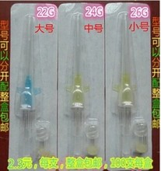 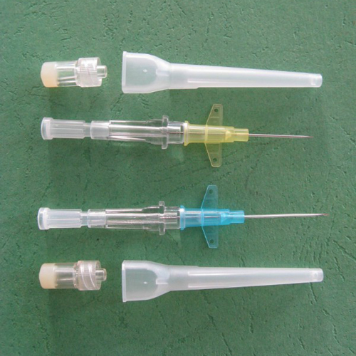

图2-1-20 宠物留置针型号 图2-1-21 宠物留置针

**注射过程中应注意以下几点：**

⒈注射前应检查所用注射器、针头及药液是否确切、妥善。

⒉注射前应先排尽空气。

⒊穿刺时务必沉着，切勿乱刺，以免穿破静脉引起血肿；如已有血肿，应立即拔出针头，按压局部，另选其他静脉穿刺。

⒋避免将药液注射到血管外，尤其钙剂、锑剂、氮芥等药，以免引起局部剧痛，甚至组织坏死。如有外溢，应立即停止注射，并热敷或局部注射生理盐水，或用其他药液稀释，防止组织坏死。

⒌需长期反复多次作静脉注射的动物，应注意保护静脉，有计划地由小到大、由远端到近端的次序选定注射部位。如有静脉炎现象不可再在该部位注射。

6．留置针固定得好，保护得好，可能延长留置针的寿命，避免感染，减少穿刺次数，大大降低动物痛苦。打弹性绷带时不可用力，起到保护作用即可，固定太紧会引起肢体远端肿胀甚至坏死。

五、腹腔注射

 腹膜吸收能力很强。当犬猫心力衰竭，静脉注射出现困难时，可通过腹膜腔进行补液。

（一）部位  在犬猫的下腹部耻骨前缘前方3～5cm腹白线的侧方。

（二）方法  将犬猫两后肢提起，使肠管下移。在耻骨前缘3～5cm腹中线侧方（1.5cm）左右，针头垂直刺入。注射时一定要固定好针头，以防刺伤腹腔脏器。一般注射无刺激性药物如生理盐水和葡萄糖溶液等。见图2-1-22，图2-1-23。

六、胸膜腔注射

将药直接注射胸膜腔内。用于治疗胸膜腔疾患。

（一）部位  左侧第八肋间，肩关节水平线下。

（二）方法  犬施行侧卧保定。左手将术部皮肤稍向侧方移动，使刺入胸腔的针孔与皮肤的针孔错开。右手持注射器，在靠近肋骨前缘处垂直皮肤慢慢刺入。针头通过肋间有一定阻力，进入胸腔则阻力消失，有空虚感。刺入深度为2～3cm（犬）或1～1.5cm（猫），然后注入药液。

注射前应回抽注射器。如有回血，应将针头稍向深部刺入，确定到达胸腔后再注入药液。注意针头不要刺入过深，以免损伤肺脏。如有胶管连接注射器应先夹闭胶管，防止空气 进入胸腔，造成气胸。

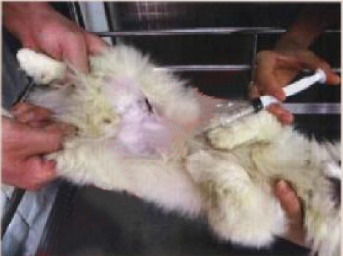 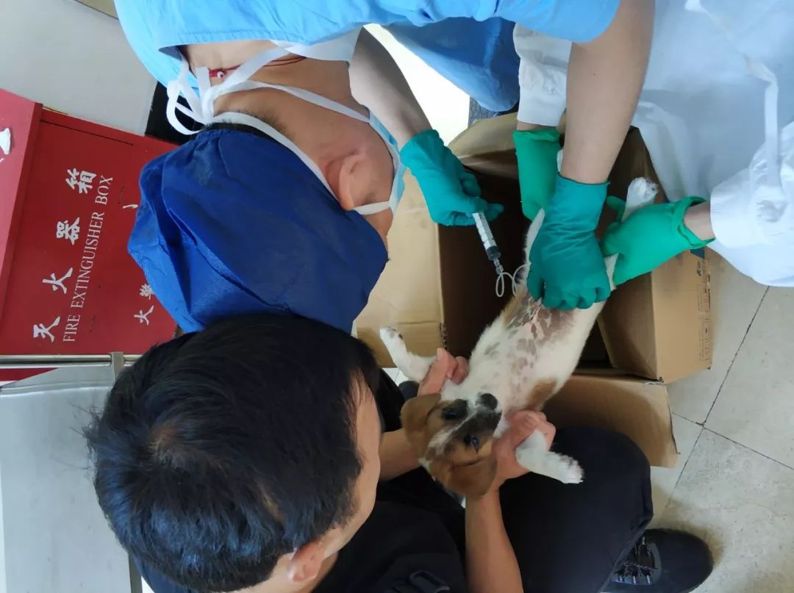

图2-1-22 犬的腹腔注射法 图2-1-23 犬的腹腔注射法

七、气管内注射

将药液直接注入气管内，用于治疗气管、肺部疾病和肺部驱虫等。

（一）部位  颈腹侧上三分之一下界的正中线上，于第四至第五气管环间为注射部位。

（二）方法  犬侧卧保定，固定头部，充分伸展颈部后，局部剪毛消毒，右手持针垂直刺入针头，深约1～1.5cm，刺入气管后则阻力消失，抽动活塞有气体，然后慢慢注入药液。注射的药液应为可溶性并容易吸收的，否则有引起异物性肺炎的危险。其剂量不宜过多（一般犬为1.0～1.5mL，猫在0.5～1.0mL为宜）；所注药物温度应与体温相等；为了防止或减轻咳嗽，可先注射2％普鲁卡因0.2～1mL以降低气管粘膜的敏感性。

**【技能考核】** 能顺利给犬猫进行皮下注射，肌肉注射，静脉注射。能正确的给犬猫安装静脉留置针。